SPONSORFORMULIER

Naam | Adres | Bedrag per ronde | Vast bedrag | Handtekening

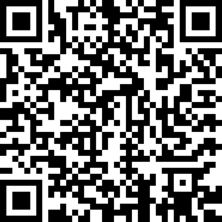
BETALEN KAN VIA DEZE QR CODE, MAAR MAG OOK MET CONTANT GELD

